SECOND DEGRÉ

I. Fonction polynôme de degré 2

Définition : On appelle fonction polynôme de degré 2 toute fonction f définie sur $R$ par une expression de la forme :
$f\left(x\right)=ax^{2}+bx+c$
où les coefficients a, b et c sont des réels donnés avec $a≠0$.

Remarque :
Une fonction polynôme de degré 2 s'appelle également fonction trinôme du second degré ou par abus de langage "trinôme".

Exemples et contre-exemples :
- $f\left(x\right)=3x^{2}-7x+3$
- $g\left(x\right)=\frac{1}{2}x^{2}-5x+\frac{3}{5}$
- $h\left(x\right)=4-2x^{2}$
- $k\left(x\right)=\left(x-4\right)\left(5-2x\right)$ sont des fonctions polynômes de degré 2.

- $m\left(x\right)=5x-3$ est une fonction polynôme de degré 1 (fonction affine).

- $n\left(x\right)=5x^{4}-7x^{3}+3x-8$ est une fonction polynôme de degré 4.

II. Forme canonique d'une fonction polynôme de degré 2

Méthode : Déterminer la forme canonique d'une fonction polynôme de degré 2

Vidéo https://youtu.be/OQHf-hX9JhM

Soit la fonction f définie sur $R$ par : $f\left(x\right)=2x^{2}-20x+10$.

On veut exprimer la fonction f sous sa forme canonique :
$f\left(x\right)=$(x $-$ )² +
où , et sont des nombres réels.
car $x^{2}-10x$ est le début du développement de ${\left(x-5\right)}^{2}$
et ${\left(x-5\right)}^{2}=x^{2}-10x+25$

$$f\left(x\right)=2x^{2}-20x+10$$
$$=2\left[x^{2}-10x\right]+10$$
$$=2\left[x^{2}-10x+25-25\right]+10$$
$$=2\left[{\left(x-5\right)}^{2}-25\right]+10$$
$$=2{\left(x-5\right)}^{2}-50+10$$
$$=2{\left(x-5\right)}^{2}-40$$

$f(x)=2{\left(x-5\right)}^{2}-40$ est la forme canonique de f.

Propriété :
Toute fonction polynôme f de degré 2 définie sur $R$ par $f\left(x\right)=ax^{2}+bx+c$ peut s'écrire sous la forme :
$f\left(x\right)=a{\left(x-α\right)}^{2}+β$, où $α$ et $β$ sont deux nombres réels.
Cette dernière écriture s'appelle la forme canonique de f.

Démonstration :

Comme $a≠0$, on peut écrire pour tout réel x :
$$f\left(x\right)=ax^{2}+bx+c$$
$$=a\left[x^{2}+\frac{b}{a}x\right]+c$$
$$=a\left[x^{2}+\frac{b}{a}x+{\left(\frac{b}{2a}\right)}^{2}-{\left(\frac{b}{2a}\right)}^{2}\right]+c$$
$$=a\left[{\left(x+\frac{b}{2a}\right)}^{2}-{\left(\frac{b}{2a}\right)}^{2}\right]+c$$
$$=a{\left(x+\frac{b}{2a}\right)}^{2}-a\frac{b^{2}}{4a^{2}}+c$$
$$=a{\left(x+\frac{b}{2a}\right)}^{2}-\frac{b^{2}}{4a}+c$$
$$=a{\left(x+\frac{b}{2a}\right)}^{2}-\frac{b^{2}-4ac}{4a}$$
$$=a{\left(x-α\right)}^{2}+β$$
avec $α=-$ $\frac{b}{2a}$ et $β=$ $-\frac{b^{2}-4ac}{4a}$.

Remarque : Pour écrire un trinôme sous sa forme canonique, il est possible d’utiliser les deux dernières formules donnant 𝛼 et 𝛽… à condition de les connaître !

III. Variations et représentation graphique

Exemple : Soit la fonction f donnée sous sa forme canonique par :
$$f\left(x\right)=2{\left(x-1\right)}^{2}+3$$
Alors : $f(x)≥3$ car $2{\left(x-1\right)}^{2}$ est positif.
Or $f\left(1\right)=3$ donc pour tout x, $f\left(x\right)≥f(1)$.
f admet donc un minimum en 1. Ce minimum est égal à 3.

Propriété :
Soit f une fonction polynôme de degré 2 définie par $f(x)=a{\left(x-α\right)}^{2}+β$, avec
$a≠0$.
- Si $a>0$, f admet un minimum pour $x=α$. Ce minimum est égal à $β$.
- Si $a<0$, f admet un maximum pour$x=α$. Ce maximum est égal à $β$.

Remarque :
Soit la fonction f définie sur $R$ par : $f\left(x\right)=ax^{2}+bx+c$, avec $a≠0$.

On peut retenir que f admet un maximum (ou un minimum) pour$x=-$ $\frac{b}{2a}$.

(voir résultat de la démonstration dans II.)
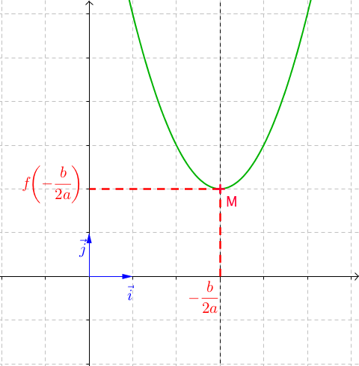

- Si $a>0$:

x | $-∞$ $-$ $\frac{b}{2a}$ $+∞$
f | $f\left(-\frac{b}{2a}\right)$

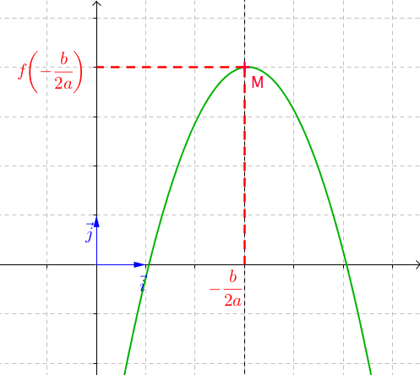

- Si $a<0$:

x | $-∞$ $-$ $\frac{b}{2a}$ $+∞$
f | $f\left(-\frac{b}{2a}\right)$

Dans un repère orthogonal $\left(O ;\vec{i}, \vec{j}\right)$, la représentation graphique d'une fonction polynôme de degré 2 est une parabole.
Le point M de coordonnées $\left(-\frac{b}{2a} ; f\left(-\frac{b}{2a}\right)\right)$ est le sommet de la parabole.
Il correspond au maximum (ou au minimum) de la fonction f.
La parabole possède un axe de symétrie. Il s'agit de la droite d'équation $x=-$ $\frac{b}{2a}$.

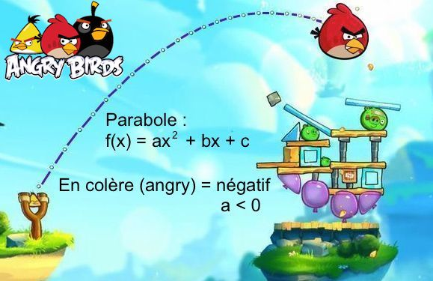
Méthode : Représenter graphiquement une fonction polynôme de degré 2

Vidéo https://youtu.be/KK76UohzUW4

Représenter graphiquement la fonction f définie sur $R$ par $f\left(x\right)=-x^{2}+4x$.

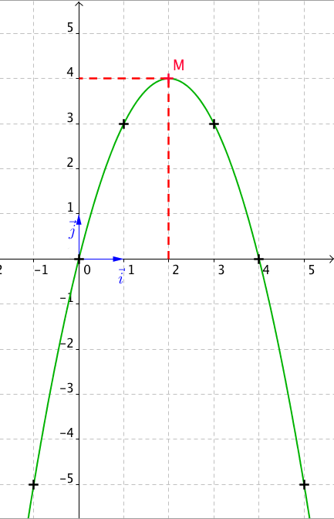
Commençons par écrire la fonction f sous sa forme canonique :
$$f\left(x\right)=-x^{2}+4x$$
$=-\left(x^{2}-4x\right)$
$=-\left(x^{2}-4x+4-4\right)$
$=-\left({\left(x-2\right)}^{2}-4\right)$
$=-{\left(x-2\right)}^{2}+4$

f admet donc un maximum en 2 égal à
$f\left(2\right)=-{\left(2-2\right)}^{2}+4=4$

Les variations de f sont donc données par
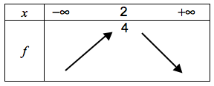
le tableau suivant :

On obtient la courbe représentative de f ci-contre.

Méthode : Déterminer les caractéristiques d’une parabole

Vidéo https://youtu.be/7IOCVfUnoz0

Déterminer l’axe de symétrie et le sommet de la parabole d’équation
$y=2x^{2}-12x+1$.

- La parabole possède un axe de symétrie d'équation $x=-$ $\frac{b}{2a}$, soit $x=-$ $\frac{-12}{2×2}$ = 3.
La droite d’équation $x=3$ est donc axe de symétrie de la parabole d’équation
$y=2x^{2}-12x+1$.

- Les coordonnées de son sommet sont : $\left(-\frac{b}{2a} ; f\left(-\frac{b}{2a}\right)\right)$, soit :
$\left(3 ;2×3^{2}-12×3+1\right)=\left(3 ; -17\right)$
Le point de coordonnées $\left(3 ; -17\right)$ est donc le sommet de la parabole.

$a=2>0$, ce sommet correspond à un minimum.

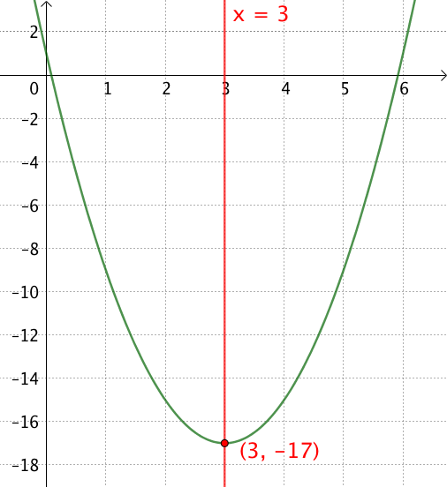

IV. Résolution d'une équation du second degré

Définition : Une équation du second degré est une équation de la forme
$ax^{2}+bx+c=0$ où a, b et c sont des réels avec $a≠0$.
Une solution de cette équation s'appelle une racine du trinôme $ax^{2}+bx+c$.

Exemple :
L'équation $3x^{2}-6x-2=0$ est une équation du second degré.

Définition : On appelle discriminant du trinôme $ax^{2}+bx+c$, le nombre réel, noté Δ, égal à $b^{2}-4ac$.

Propriété : Soit Δ le discriminant du trinôme $ax^{2}+bx+c$.
- Si Δ < 0 : L'équation $ax^{2}+bx+c=0$ n'a pas de solution réelle.
- Si Δ = 0 : L'équation $ax^{2}+bx+c=0$ a une unique solution : $x_{0}=$ $\frac{-b}{2a}$.
- Si Δ > 0 : L'équation $ax^{2}+bx+c=0$ a deux solutions distinctes :
$x_{1}=$ $\frac{-b-\sqrt{Δ}}{2a}$ et $x_{2}=$ $\frac{-b+\sqrt{Δ}}{2a}$.
Propriété démontrée dans le paragraphe II.

Méthode : Résoudre une équation du second degré

Vidéo https://youtu.be/youUIZ-wsYk
Vidéo https://youtu.be/RhHheS2Wpyk
Vidéo https://youtu.be/v6fI2RqCCiE

Résoudre les équations suivantes :
a) $2x^{2}-x-6=0$ b) $2x^{2}-3x+\frac{9}{8}=0$ c) $x^{2}+3x+10=0$

a) Calculons le discriminant de l'équation $2x^{2}-x-6=0$ :
a = 2, b = –1 et c = –6 donc Δ = $b^{2}-4ac$ = (–1)² – 4 x 2 x (–6) = 49.

Comme Δ > 0, l'équation possède deux solutions distinctes :
$x_{1}=$ $\frac{-b-\sqrt{Δ}}{2a}=$ $\frac{-\left(-1\right)-\sqrt{49}}{2×2}$ $=-$ $\frac{3}{2}$
$x_{2}=$ $\frac{-b+\sqrt{Δ}}{2a}=$ $\frac{-\left(-1\right)+\sqrt{49}}{2×2}$ $=2$

b) Calculons le discriminant de l'équation $2x^{2}-3x+\frac{9}{8}=0$ :
a = 2, b = –3 et c = donc Δ = $b^{2}-4ac$ = (–3)² – 4 x 2 x = 0.

Comme Δ = 0, l'équation possède une unique solution :
$x_{0}=-$ $\frac{b}{2a}=-$ $\frac{-3}{2×2}$ $=$ $\frac{3}{4}$

c) Calculons le discriminant de l'équation $x^{2}+3x+10=0$ :
a = 1, b = 3 et c = 10 donc Δ = $b^{2}-4ac$ = 3² – 4 x 1 x 10 = –31.

Comme Δ < 0, l'équation ne possède pas de solution réelle.

Propriété : La somme S et le produit P des racines d’un polynôme du second degré de la forme $ax^{2}+bx+c=0$ sont donnés par : $S=-$ $\frac{b}{a}$ et $P=$ $\frac{c}{a}$.

Exercice : Démontrer ces deux formules.

V. Factorisation d'un trinôme

Démonstration :

Vidéo https://youtu.be/7VFpZ63Tgis

On a vu dans le chapitre "Second degré (partie 1)" que la fonction f définie sur $R$ par ${f\left(x\right)=ax}^{2}+bx+c$ peut s'écrire sous sa forme canonique :
$f(x)=a{\left(x-α\right)}^{2}+β$ avec $α=-$ $\frac{b}{2a}$ et $β=$ $-\frac{b^{2}-4ac}{4a}$.

Donc :
$ax^{2}+bx+c=0$ peut s’écrire :
$$a{\left(x+\frac{b}{2a}\right)}^{2}-\frac{b^{2}-4ac}{4a}=0$$
$$a{\left(x+\frac{b}{2a}\right)}^{2}-\frac{Δ}{4a}=0$$
$$a{\left(x+\frac{b}{2a}\right)}^{2}=\frac{Δ}{4a}$$
$${\left(x+\frac{b}{2a}\right)}^{2}=\frac{Δ}{4a^{2}}$$
car a est non nul.

- Si Δ < 0 : Comme un carré ne peut être négatif $\left(\frac{Δ}{4a^{2}}<0\right)$, l'équation
$ax^{2}+bx+c=0$ n'a pas de solution.
- Si Δ = 0 : L'équation $ax^{2}+bx+c=0$ peut s'écrire :
$${\left(x+\frac{b}{2a}\right)}^{2}=0$$
L'équation n'a qu'une seule solution :

- Si Δ > 0 : L'équation $ax^{2}+bx+c=0$ est équivalente à :
$x+$ $\frac{b}{2a}$ $=-$ $\sqrt{\frac{Δ}{4a^{2}}}$ ou $x+$ $\frac{b}{2a}$ $=$ $\sqrt{\frac{Δ}{4a^{2}}}$
$x+$ $\frac{b}{2a}$ $=-$ $\frac{\sqrt{Δ}}{2a}$ ou $x+$ $\frac{b}{2a}$ $=$ $\frac{\sqrt{Δ}}{2a}$
$x=-$ $\frac{\sqrt{Δ}}{2a}$ $-$ $\frac{b}{2a}$ ou $x$ $=$ $\frac{\sqrt{Δ}}{2a}-$ $\frac{b}{2a}$
$x=$ $\frac{-b-\sqrt{Δ}}{2a}$ ou$x=$ $\frac{-b+\sqrt{Δ}}{2a}$
L'équation a deux solutions distinctes : $x_{1}=$ $\frac{-b-\sqrt{Δ}}{2a}$ ou$x_{2}=$ $\frac{-b+\sqrt{Δ}}{2a}$

Propriété : Soit f une fonction polynôme de degré 2 définie sur par
$f\left(x\right)=ax^{2}+bx+c$.
- Si Δ = 0 : Pour tout réel x, on a : $f\left(x\right)=a{\left(x-x_{0}\right)}^{2}$.
- Si Δ > 0 : Pour tout réel x, on a : $f\left(x\right)=a\left(x-x_{1}\right)\left(x-x_{2}\right)$.

Remarque : Si Δ < 0, il n’existe pas de forme factorisée de f.

Méthode : Factoriser un trinôme

Vidéo https://youtu.be/eKrZK1Iisc8

Factoriser les trinômes suivants : a) ${4x}^{2}+19x-5$ b) ${9x}^{2}-6x+1$

a) On cherche les racines du trinôme ${4x}^{2}+19x-5$:

Calcul du discriminant : Δ = 19² – 4 x 4 x (–5) = 441
Les racines sont : $x_{1}=$ $\frac{-19-\sqrt{441}}{2×4}$ = –5 et $x_{2}=$ $\frac{-19+\sqrt{441}}{2×4}$ = $\frac{1}{4}$
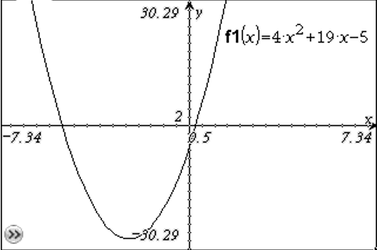
On a donc :
$${4x}^{2}+19x-5=4\left(x-\left(-5\right)\right)\left(x-\frac{1}{4}\right)$$
$=\left(x+5\right)\left(4x-1\right)$.

Une vérification à l'aide de la calculatrice n'est jamais inutile !

On peut lire une valeur approchée des racines sur l'axe des abscisses.
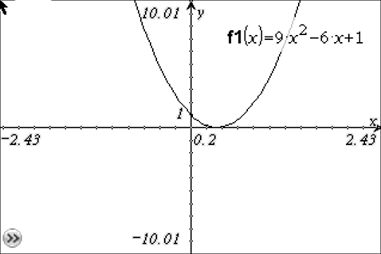
b) On cherche les racines du trinôme ${9x}^{2}-6x+1$ :

Calcul du discriminant : Δ = (–6)² – 4 x 9 x 1 = 0
La racine (double) est : $x_{0}=-$ $\frac{-6}{2×9}$ = $\frac{1}{3}$
On a donc :
${9x}^{2}-6x+1=9{\left(x-\frac{1}{3}\right)}^{2}={\left(3x-1\right)}^{2}$.

Exercice d’approfondissement pour aller plus loin :
Résoudre l'équation (E) : $\frac{x-2}{{2x}^{2}-3x-2}$ $-$ $\frac{x^{2}}{{2x}^{2}+13x+6}$ $=0$

- On commence par factoriser les expressions ${2x}^{2}-3x-2$ et ${2x}^{2}+13x+6$.

Le discriminant de ${2x}^{2}-3x-2$ est Δ = (–3)² – 4 x 2 x (–2) = 25 et ses racines sont :
$x_{1}=$ $\frac{3-\sqrt{25}}{2×2}$ = $\frac{-1}{2}$ et $x_{2}=$ $\frac{3+\sqrt{25}}{2×2}$ = $2$
On a donc : ${2x}^{2}-3x-2=2\left(x+\frac{1}{2}\right)\left(x-2\right)=\left(2x+1\right)\left(x-2\right)$. .

Le discriminant de ${2x}^{2}+13x+6$ est Δ' = 13² – 4 x 2 x 6 = 121 et ses racines sont :
$x_{1}'=$ $\frac{-13-\sqrt{121}}{2×2}$ = –6 et $x_{2}'=$ $\frac{-13+\sqrt{121}}{2×2}$ = $\frac{-1}{2}$
On a donc : ${2x}^{2}+13x+6=2\left(x+6\right)\left(x+\frac{1}{2}\right)=\left(x+6\right)\left(2x+1\right)$. .
- L'équation (E) s'écrit alors : $\frac{x-2}{\left(2x+1\right)\left(x-2\right)}$ $-$ $\frac{x^{2}}{\left(x+6\right)\left(2x+1\right)}$ $=0$
Les valeurs –6, $\frac{-1}{2}$ et 2 annulent les dénominateurs. On résout alors (E) sur
$R∖\left\{-6 ; -\frac{1}{2} ; 2\right\}$:
(E) s'écrit : $\frac{1}{2x+1}$ $-$ $\frac{x^{2}}{\left(x+6\right)\left(2x+1\right)}$ $=0$
$\frac{x+6}{\left(2x+1\right)\left(x+6\right)}$ $-$ $\frac{x^{2}}{\left(x+6\right)\left(2x+1\right)}$ $=0$
$\frac{x+6-x^{2}}{\left(2x+1\right)\left(x+6\right)}$ $=0$
$x+6-x^{2}=0$ car $x≠-$ $\frac{1}{2}$ et $x≠-6$.
Le discriminant de $-x^{2}+x+6$ est Δ'' = 1² – 4 x (–1) x 6 = 25.
Les racines sont : $x_{1}''=$ $\frac{-1-\sqrt{25}}{2×\left(-1\right)}$ = 3 et $x_{2}''=$ $\frac{-1+\sqrt{25}}{2×\left(-1\right)}$ = –2
Les solutions de l'équation (E) sont : –2 et 3.

VI. Signe d'un trinôme

Vidéo https://youtu.be/sFNW9KVsTMY
Vidéo https://youtu.be/pT4xtI2Yg2Q
Vidéo https://youtu.be/JCVotquzIIA

Remarque préliminaire :
Pour une fonction polynôme de degré 2 définie par ${f\left(x\right)=ax}^{2}+bx+c$ :
- si a > 0, sa représentation graphique est une parabole tournée vers le haut :
- si a < 0, sa représentation graphique est une parabole tournée vers le bas :

Propriété : Soit f une fonction polynôme de degré 2 définie sur $R$ par
$f\left(x\right)=ax^{2}+bx+c$.
a > 0
a < 0
- Si Δ < 0 :
x | $-∞$ $+∞$
f(x) | Signe de a

- Si Δ = 0 :
a > 0
a < 0
x | $-∞$ $x_{0}$ $+∞$
f(x) | Signe de a O Signe de a

- Si Δ > 0 :
a > 0
a < 0
x | $-∞$ $x_{1}$ $x_{2}$ $+∞$
f(x) | Signe de a O Signe opposé O Signe de a  de a

Méthode : Résoudre une inéquation du second degré

Vidéo https://youtu.be/AEL4qKKNvp8

Résoudre l’inéquation : $x^{2}+3x-5<-x+2$
On commence par rassembler tous les termes dans le membre de gauche afin de pouvoir étudier les signes des trinômes.

$x^{2}+3x-5<-x+2$ équivaut à $x^{2}+4x-7<0$.

Le discriminant de $x^{2}+4x-7$ est Δ = 4² – 4 x 1 x (–7) = 44 et ses racines sont :
$x_{1}=$ $\frac{-4-\sqrt{44}}{2×1}$ $=-2-\sqrt{11}$ et $x_{2}=$ $\frac{-4+\sqrt{44}}{2×1}$ $=-2+\sqrt{11}$

On obtient le tableau de signes :
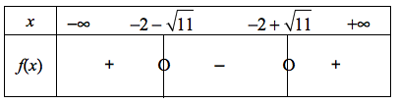

L'ensemble des solutions de l'inéquation $x^{2}+3x-5<-x+2$ est donc $\left]-2-\sqrt{11} ; -2+\sqrt{11}\right[$.

Une vérification à l'aide de la calculatrice n'est jamais inutile !
On peut lire une valeur approchée des racines sur l'axe des abscisses.

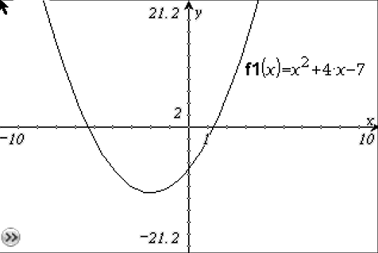

Exercice d’approfondissement pour aller plus loin :
Résoudre l’inéquation $\frac{1}{x^{2}-x-6}$ $≥2$

$\frac{1}{x^{2}-x-6}$ $≥2$ équivaut à $\frac{1}{x^{2}-x-6}$ $-2≥0$
Soit : $\frac{1}{x^{2}-x-6}$ $-$ $\frac{2\left(x^{2}-x-6\right)}{x^{2}-x-6}$ $≥0$
Soit encore : $\frac{-2x^{2}+2x+13}{x^{2}-x-6}$ $≥0$

- On commence par déterminer les racines du trinôme $x^{2}-x-6$:
Le discriminant est Δ = (–1)² – 4 x 1 x (–6) = 25 et ses racines sont :
$x_{1}=$ $\frac{1-\sqrt{25}}{2×1}$ $=-2$ et $x_{2}=$ $\frac{1+\sqrt{25}}{2×1}$ $=3$
Les valeurs –2 et 3 annulent le dénominateur. On résout donc l'équation dans
$R∖\left\{-2 ;3\right\}$.

- On détermine les racines du trinôme $-2x^{2}+2x+13$ :
Le discriminant est Δ' = 2² – 4 x (–2) x 13 = 108 et ses racines sont :
$x_{1}'=$ $\frac{-2-\sqrt{108}}{2×\left(-2\right)}$ $=\frac{1+3\sqrt{3}}{2}$ et $x_{2}'=$ $\frac{-2+\sqrt{108}}{2×\left(-2\right)}$ $=\frac{1-3\sqrt{3}}{2}$

- On obtient le tableau de signe :
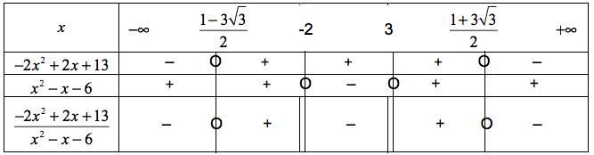
L'ensemble des solutions de l'inéquation $\frac{1}{x^{2}-x-6}$ $≥2$ est :
$$\left[\frac{1-3\sqrt{3}}{2} ; -2\right[∪\left]3 ; \frac{1+3\sqrt{3}}{2}\right]$$

VII. Application : position relative de deux courbes

Méthode : Étudier la position de deux courbes

Vidéo https://youtu.be/EyxP5HIfyF4

Soit f et g deux fonctions définies sur $R$ par : ${f\left(x\right)=-x}^{2}+8x-11$ et $g\left(x\right)=x-1$.
Étudier la position relative des courbes représentatives $C_{f}$ et $C_{g}$.

On va étudier le signe de la différence $f\left(x\right)-g\left(x\right)$:
$f\left(x\right)-g\left(x\right)={-x}^{2}+8x-11-x+1=-x^{2}+7x-10$.
Le discriminant du trinôme ${-x}^{2}+7x-10$ est Δ = 7² – 4 x (–1) x (–10) = 9
Le trinôme possède deux racines distinctes :
$x_{1}=$ $\frac{-7-\sqrt{9}}{2×\left(-1\right)}$ $=5$ et $x_{2}=$ $\frac{-7+\sqrt{9}}{2×\left(-1\right)}$ $=2$
On dresse le tableau de signes du trinôme $-x^{2}+7x-10$ :
x | $-∞$ 2 5 $+∞$
$$f\left(x\right)-g\left(x\right)$$ | – O + O –
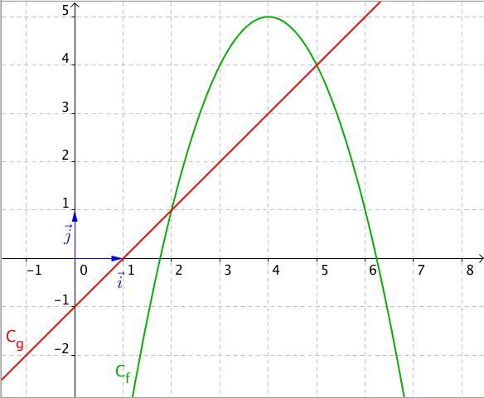
On conclut :

La courbe $C_{f}$ est en-dessous de la courbe $C_{g}$ pour tout x de
$\left]-∞ ;2\right]∪\left[5 ; +∞\right[$.

La courbe $C_{f}$ est au-dessus de la courbe $C_{g}$ pour tout x de $\left[2 ;5\right]$.

VIII. Fonction polynôme de degré 3

1) Exemples et contre-exemples
- $f\left(x\right)=4x^{3}+1$
- $g\left(x\right)=x^{3}-2$ sont des fonctions polynômes de degré 3.
- $f\left(x\right)=1+x^{2}-2x^{3}$

- $m\left(x\right)=-x+4$ est une fonction polynôme de degré 1 (fonction affine).
- $n\left(x\right)=2x^{5}-x^{3}+5x-1$ est une fonction polynôme de degré 5.

Définition : Les fonctions définies sur $R$ par $x⟼ax^{3}$ ou $x⟼ax^{3}+b$ sont des fonctions polynômes de degré 3.
Les coefficients a et b sont des réels donnés avec $a≠0$.

2) Représentation graphique
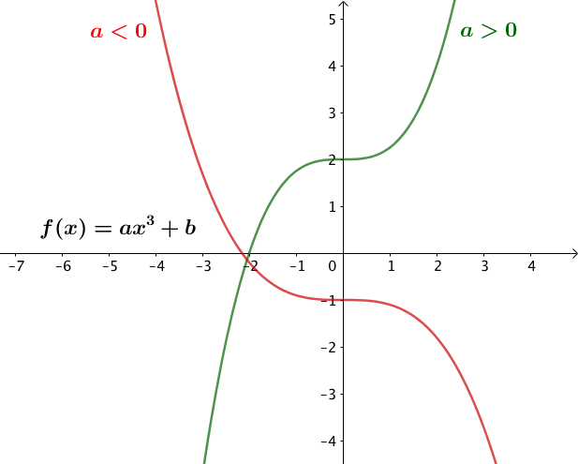
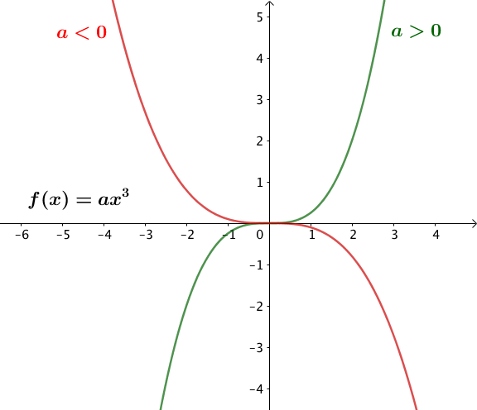

Propriétés :
Soit f une fonction polynôme de degré 3, telle que$f\left(x\right)=ax^{3}+b$.
- Si a < 0 : f est strictement croissante.
- Si a < 0 : f est strictement décroissante.

3) Forme factorisée d’une fonction polynôme de degré 3

Exemple :
La fonction f définie par $f\left(x\right)=5\left(x-4\right)\left(x-1\right)\left(x+3\right)$ est une fonction polynôme de degré 3 sous sa forme factorisée.
Si on développe l’expression de f à l’aide d’un logiciel de calcul formel, on obtient bien l’expression de degré 3 : $f\left(x\right)=5x^{3}-10x^{2}-55x+60$
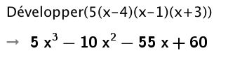

Définition : Les fonctions définies sur ℝ par $f\left(x\right)=a\left(x-x_{1}\right)\left(x-x_{2}\right)\left(x-x_{3}\right)$ sont des fonctions polynômes de degré 3.
Les coefficients a, x₁, x₂ et x₃ sont des réels avec $a≠0$.

En partant de l’expression développée précédente, on peut vérifier que 4, 1 et –3 sont des racines du polynôme f.
$$f\left(4\right)=5{×4}^{3}-10×4^{2}-55×4+60=320-160-220+60=0$$
$$f\left(1\right)=5{×1}^{3}-10×1^{2}-55×1+60=5-10-55+60=0$$
$$f\left(-3\right)=5{×\left(-3\right)}^{3}-10×{\left(-3\right)}^{2}-55×\left(-3\right)+60=-135-90+165+60=0$$

4, 1 et –3, solutions de l’équation $f\left(x\right)=0$, sont donc des racines de f.

Propriété : Soit la fonction f définie sur ℝ par $f\left(x\right)=a\left(x-x_{1}\right)\left(x-x_{2}\right)\left(x-x_{3}\right)$.
L’équation $f\left(x\right)=0$ possède trois solutions (éventuellement égales) :$x=x_{1}$, $x=x_{2}$ et $x=x_{3}$ appelées les racines de la fonction polynôme f.

Méthode : Étudier le signe d’un polynôme de degré 3

Vidéo https://youtu.be/g0PfyqHSkBg
Étudier le signe de la fonction polynôme f définie sur ℝ par :
$$f\left(x\right)=2\left(x+1\right)\left(x-2\right)\left(x-5\right)$$

2 étant un nombre positif, le signe de $2\left(x+1\right)\left(x-2\right)\left(x-5\right)$ dépend du signe de chaque facteur : x + 1, x – 2 et x – 5.
On étudie ainsi le signe de chaque facteur et on présente les résultats dans un tableau de signes.

x + 1 = 0 ou x – 2 = 0 ou x – 5 = 0
x = –1 x = 2 x = 5

–1, 2 et 5 sont donc les racines du polynôme f.

En appliquant la règle des signes dans le tableau suivant, on pourra en déduire le signe du produit $f\left(x\right)=2\left(x+1\right)\left(x-2\right)\left(x-5\right)$.

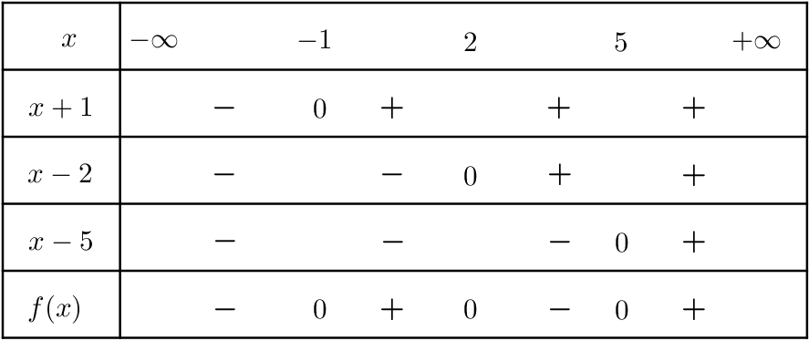

On en déduit que $f(x)≥0$ pour $x∈\left[-1 ;2\right]∪\left[5 ; +∞\right[$ et
$f(x)≤0$ pour $x∈\left]-∞ ; -1\right]∪\left[2 ;5\right]$.
La représentation de la fonction f à l’aide d’un logiciel permet de confirmer les résultats établis précédemment.
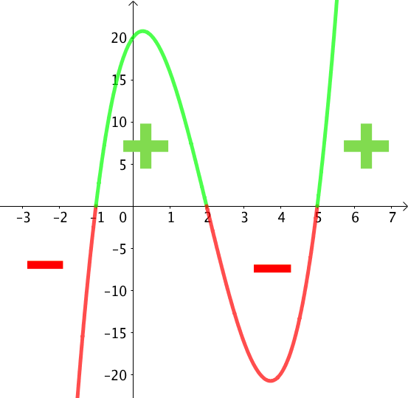
Hors du cadre de la classe, aucune reproduction, même partielle, autres que celles prévues à l'article L 122-5 du code de la propriété intellectuelle, ne peut être faite de ce site sans l'autorisation expresse de l'auteur.
www.maths-et-tiques.fr/index.php/mentions-legales

